Holmenkollstafetten

Holmenkollstafetten 2011
Dato: 14. mai 2011
Etappeoversikt 2011
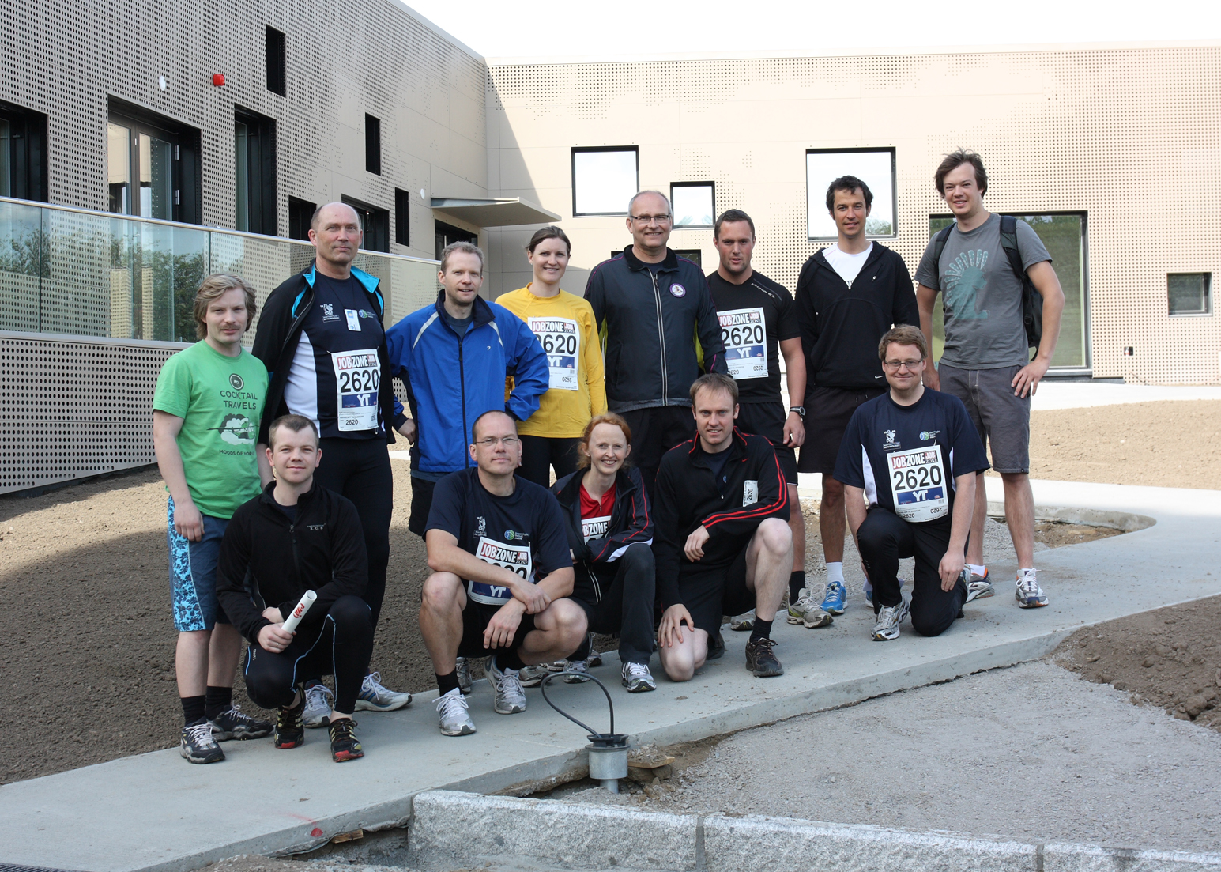F.f.v.: Rune L.,Sven-Arne, Kristin, Rune B., Per-Helmer. B.f.v.: Espen, Jan-Inge, Øystein, Anita, Svein, Kjetil, Ivar, Christoffer. Ikke tilstede: Terje, Rolf
Også i år stilte vi med et mixed-lag i stafetten. Løypa var lagt noe om i Smestadkrysset, noe som gjorde at den var 400-500 m lengre. Dette utgjør ca 1 minutt i løpstid for de beste lagene. Når vi da løp 66 sekun langsommere enn i fjor, må vi si oss veldig fornøyd med dette. Tida ble 73.27. Plasseringsmessig var det stor framgang, vi ble nr. 333 av 1107 lag som fullførte ( tillegg ble 5 lag diska). (I fjor nr 408 av 912.) Alle på laget gjorde en utmerka innsats, men en bør likevel nevnes spesielt. Ivar hadde faktisk beste etappetid av alle i klassen på den harde 6.-etappen fra Vinderen til Slemdal. Med tida 4.25 ville han også hevda seg godt i eliteklassen!
Laget i år besto i rekkefølge av:
Rune Larsen, Kristin Goa, Per Helmer Skaali, Terje Alsvik Walløe, Christoffer Elo, Ivar Seierstad, Kjetil Stiansen, Rune Bøe, Anite Verpe Dyrrdal, Svein Refsli, Øystein Lie, Espen Aspestrand, Sven-Arne Alm, Rolf Solvang og Jan-Inge Hansen
Som vanlig var det pizza og mineralvann etter løpet. På grunn av litt småkjølig og utrygt vær ble dette fortært i den nye kantina.

Holmenkollstafetten 2010
Etappeoversikt 2010 Resultater 2010
Holmenkollstafetten 2010 ble arrangert i et nydelig vær, sol fra nærmest skyfri himmel og temperatur rundt 15 grader. Som vanlig stilte vi med et mixed-lag. I år satte vi ny rekord for mixed-laget med 72,21, og ble med det nr 400 av 912 lag. Den forrige rekorden var fra 2000 og lød på 72,58.
Laget var som følger, i etapperekkefølge:
Ketil Isaksen, Terje Alsvik Walløe, Helen Korsmo, Inger-Lise Aasen, Siri Wiberg Horjen, Jan-Inge Hansen, Ola Mellem, Rune Bøe, Bjørn Harald Flobekk, Svein Refsli, Rune Larsen, Espen Aspestrand, Rolf Solvang, Anita Verpe Dyrrdal, Tone B. Husebye
Det totale antall lag er også på full fart oppover, på samme måte som deltakelsen i andre mosjonsløp, så det kan se ut som joggebølgen er over oss igjen.
Etter løpet hadde vi som vanlig samling i “Solkroken” i hagen på instituttet, med pizza og mineralvann. I år deltok nesten alle løperne på dette.

